Таблица 1 – Сведения о продукции, не соответствующей требованиям ТНПА по результатам лабораторных испытаний, проводимых в рамках мероприятий технического (технологического, поверочного) характера, выявленной в июле 2019 года

№ п/п | Наименование продукции (товара) | Производитель | Импортер, поставщик | Партия | Наименование объекта и адрес, на котором выявлена данная продукция, дата отбора проб | Суть установленных несоответствий (ТНПА –показатели), наименование учреждения, проводившего испытания, протокол | Наименование документа о соответствии, дата выдачи, номер, кем выдан (зарегистрирован) | Фото маркировки
 | Брюки детские, синего цвета, текстиль (джинс), артикул 454 LI, маркировка «Tiwinti», обхват груди 65-82, состав: 70% хлопок, 30% полиэстер, дата изготовления 2019 г, срок годности не ограничен, | «ZET DERI VE TEKS. URUN. TASIMA SAN VE TIC LTD. STI.»,Турция, NISANCA MH. ASYA SK. KUMKAPI No: 34/FATIH/ISTANBUL, Турция | ИП Арсенян Кристинэ Ашотовна, место жительства: 223070, Минский р-н, аг.Михановичи, ул.Парковая, д.4а, кв.4; юридический адрес: г.Минск, пер.Корженевского д.2а кв.362 | 10 шт. | Магазин «Апельсин» торгового унитарного предприятия «ПрестижТрейд», Гродненская область, г.Слоним, улица Красноармейская, дом 11  17.06.2019 | Не соответствуют требованиям ТР ТС 007/2011 «О безопасности продукции, предназначенной для детей и подростков», Гигиенического норматива «Показатели безопасности отдельных видов продукции для детей», утв. постановлением МЗ РБ от 20.12.2012 № 200, по воздухопроницаемости (фактическое значение – 31,0 дм³/м²с, при нормируемом – не менее 50 дм³/м²с), протокол результатов испытаний Гродненского областного ЦГЭОЗ от 08.07.2019 № 244/2/г) | сертификат соответствия №ТС RU C-TR.АБ15.В.01148, срок действия с 07.04.2017 по 06.04.2020 включительно | 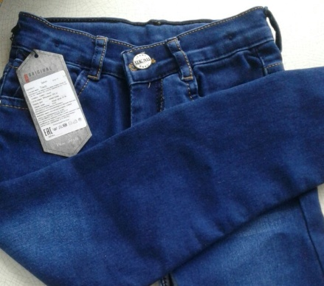
 | Платье детское с маркировкой «Ze Smile», рост 104-110, обхват груди 56, состав: хлопок 50%, ПЭ 50%, дата изготовления: 2018 г | «MIR TEXTILE CO., LTD», адрес: World Trade Center North Tower 2402 Huangshi Road E., No. 371 Guangzhou, Китай | ООО «ЭКСОДАС», г. Гродно, пр-т Клецкова, 15а, | 1 шт. | Магазин «Твой рай» ООО «ЭКСОДАС», г. Гродно, пр-т Клецкова, 15а.  19.06.2019 | Не соответствует требованиям ТР ТС 007/2011 «О безопасности продукции, предназначенной для детей и подростков», Гигиенического норматива «Показатели безопасности отдельных видов продукции для детей», утв. постановлением МЗ РБ от 20.12.2012 № 200, по гигроскопичности (фактическое значение – 6,9%, при нормируемом – не менее 8%), протокол результатов испытаний Гродненского областного ЦГЭОЗ от 17.07.2019 № 255/2/г) | сертификатом соответствия от 20.09.2017 №ТС RU C-CN.АВ71.В.29938. | 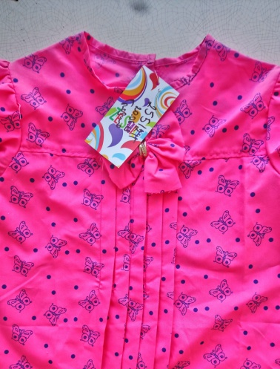
 | Ароматизированные женские гигиенические прокладки Naturella Classic Camomile Normal with wings (Натурелла Классик Кэмомайл Нормал с крылышками), по 10 штук в упаковке, ш/к 4015400317876, дата изготовления: 12.04.2019, срок годности 2 года с даты изготовления | «Hyginett KFT», Hatar ut. 3, 2141 Csomor, Hungary, Венгрия. | ИООО «АЛИДИ-Вест», 220140, г. Минск, ул. Домбровская, 9, оф. 7.3.1. | 6 упаковок | Магазин «Евроопт» филиала ООО «Евроторг», г. Гродно, по адресу г. Волковыск, ул. Социалистическая, 2  18.06.2019 | Не соответствуют ЕСТ, глава II, раздел 12, по микробиологическим показателям (обнаружены плесневые и дрожжевые грибы в количестве 3 КОЕ/г, при норме – отсутствие), протокол результатов испытаний Гродненского областного ЦГЭОЗ от 12.07.2019 №256/г | Свидетельство о государственной регистрации RU.77.01.34.012.Е.000214.02.15 от 12.02.2015 | 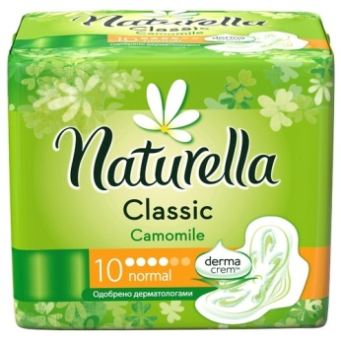
 | Прокладки женские гигиенические впитывающие «Милана» классические, Soft, Light, по 10 штук в упаковке, ТУ 5463-001-36403216-2016, артикул 1100, ш/к 4640021170359, дата изготовления: 04.2019, срок годности 5 лет с даты изготовления | ООО «ХайТексЛаб» Россия, 623700, Свердловская область, г. Березовский, Березовский тракт, д.7 | ООО «ЛенПродуктСервис», УНП 192922788, 220099, г. Минск, ул. Брестская, д. 87, оф.5 | 317 упаковок | Магазин «Светофор» ООО «ЛенПродуктСервис», г. Слоним, ул.Красноармейская, 73Г,  27.06.2019 | Не соответствуют ЕСТ, глава II, раздел 12, по микробиологическим показателям (обнаружены плесневые и дрожжевые грибы в количестве 2 КОЕ/г, при норме – отсутствие), протокол результатов испытаний Гродненского областного ЦГЭОЗ от 22.07.2019 №278/7/г | Свидетельство о государственной регистрации № BY.70.06.01.012.Е.000674.02.18 от 26.02.2018 | 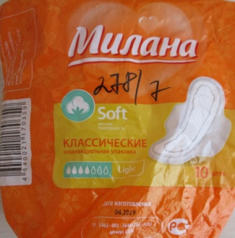
 | Игрушка «Космические сопли», артикул АА-31-11, дата изготовления: март 2018, срок службы 5 лет, срок годности не ограничен, для детей от 3 лет и старше | ADEL LIMITED, 3 RD, flor, UNIT 14-16, BILDING 12, OPPOSITE FUTIAN 1, YIWU CITY, ZHEJIANG PROVINCE, 322000, Китай | ООО «Аниль Тойс», г. Минск, пер. Северный, 13. | 24 шт. | Торговый павильон «Шагайка» ИП Адалевской Н.А., г.п. Вороново, ул. Литовчика, 16б  19.06.2019 | Не соответствует требованиям ТР ТС 008/2011 «О безопасности игрушек», Гигиенического норматива «Показатели безопасности отдельных видов продукции для детей», утвержденного постановлением МЗ РБ от 20.12.2012 № 200 по индексу токсичности (фактическое значение 35,6%, при нормируемом 70-120%), протокол результатов испытаний Гродненского областного ЦГЭОЗ от 18.07.2019 №267/г | Сертификат соответствия от 15.05.2018 ТС BY/112 02.02. 107 01521 | 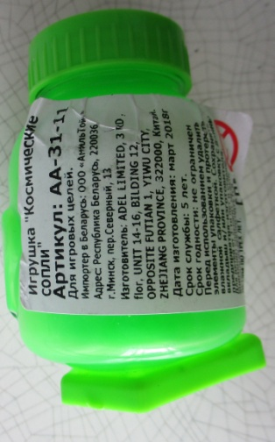
 | Набор ножей 3 предмета в блистере Tramontina Plenus, артикул 23498/920, состав набора: нож для очистки овощей 7,5 см, нож для стейка 12,5 см, кухонный нож 17,5 см, серый, материал: нержавеющая сталь, полипропилен, торговая марка Tramontina, ш/к 7891112234093, дата изготовления: август 2018г, срок годности не ограничен | Трамонтина С.А. Кутелария, 25 де Сетембро, 1024- Байрро Триангуло-85185-000, Карлос Барбоса – РС, Бразилия | ООО «ЛенПродуктСервис», УНП 192922788, 220099, г. Минск, ул. Брестская, д. 87, оф.5 | 177 наборов | Магазин «Светофор» ООО «ЛенПродуктСервис», г. Слоним, ул.Красноармейская, 73Г, 27.06.2019 | Не соответствует требованиям ГОСТ 27002-86 по стойкости к коррозии (на поверхности образца проступили следы коррозии), протокол результатов испытаний Гродненского областного ЦГЭОЗ от 22.07.2019 № 278/1,2/г | - | 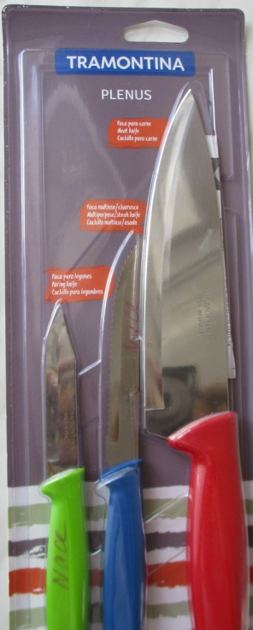

Таблица 2 – Сведения о продукции, не соответствующей требованиям ТНПА по результатам лабораторных испытаний проводимых по заявлениям Гродненской областной инспекции Госстандарта в июле 2019 года.
№ п/п | Наименование продукции | Производитель, импортер (поставщик) | Адрес и наименование объекта, на котором находилась в обращении несоответствующая продукция | Суть установленных несоответствий, включая ТНПА и показатели, по которым продукция не соответствовала установленным требованиям по результатам лабораторных исследований | Наименование документа о соответствии товара установленным требованиям, дата выдачи, номер | Фото маркировки
 | Игрушка пластмассовая – музыкальный поезд, артикул 338К, для детей от трех лет и старше, дата изготовления 02.2017, срок службы 10 лет , для игр на открытом воздухе | изготовитель ЧуангХенг Тойс Ко.Лтд, Китай, импортер в РБ: ЧУП «БИГ-Мастер», г. Минск, ул. Долгобродская, 41/3-6. | магазин «Комфорт Плюс» г.Сморгонь пер.Школьный, 3б, пом.2. Акт отбора отдела госнадзора г.Лида Гродненской областной инспекции Госстандарта от 11.07.2019 б/н | Не соответствует требованиям Технического регламента Таможенного союза ТР ТС 008/2011 «О безопасности игрушек» по эквивалентному и максимальному уровню звука (превышение на 4 и 1 дБА соответственно).  Протокол результатов испытаний Гродненского областного ЦГЭОЗ от 26.07.2019 № 5068/1-2 | данные не представлены | 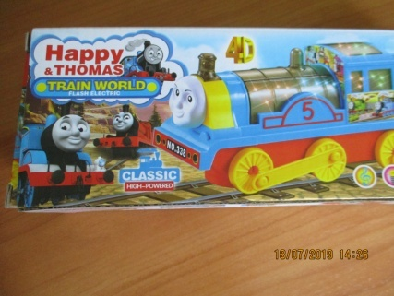
 | Игрушка пластмассовая – музыкальный микрофон, артикул 1319А, для детей от трех лет и старше, срок службы 10 лет , для игр на открытом воздухе | изготовитель ЧуангХенг Тойс Ко.Лтд, Китай, импортер в РБ: ЧУП «БИГ-Мастер», г. Минск, ул. Долгобродская, 41/3-6. | магазин «Комфорт Плюс» г.Сморгонь пер.Школьный, 3б, пом.2. Акт отбора отдела госнадзора г.Лида Гродненской областной инспекции Госстандарта от 11.07.2019 б/н | Не соответствует требованиям Технического регламента Таможенного союза ТР ТС 008/2011 «О безопасности игрушек» по эквивалентному уровню звука (превышение на 1 дБА).  Протокол результатов испытаний Гродненского областного ЦГЭОЗ от 26.07.2019 № 5068/1-2 | данные не представлены | 